附录：

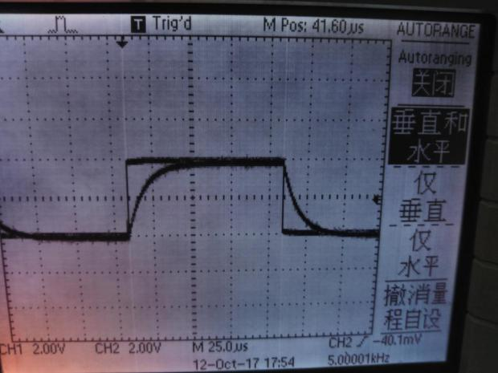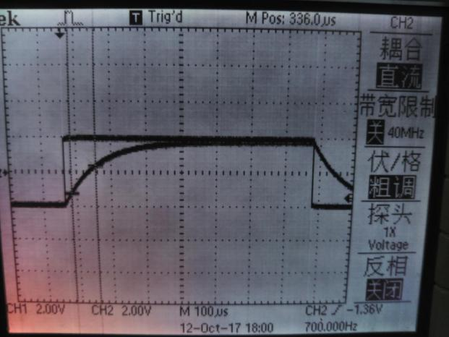

图1 RC电路暂态图像 图2 RL电路暂态图像

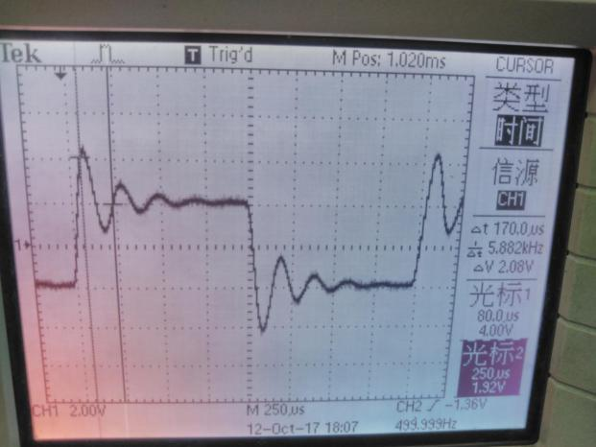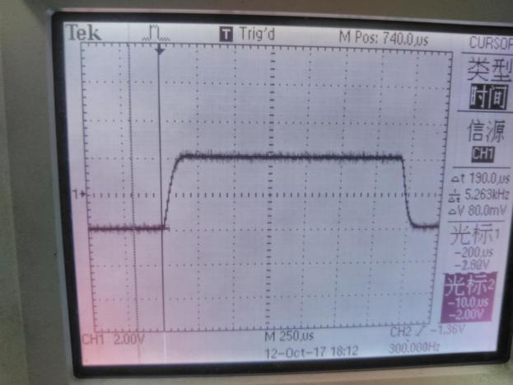

图3 RLC电路欠阻尼图像 图4 RLC电路临界阻尼图像

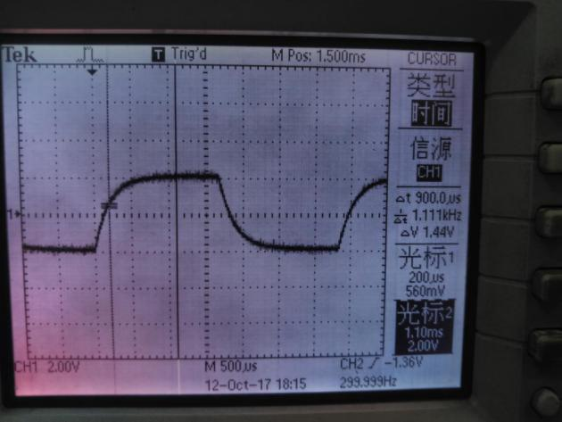

图5 RLC电路过阻尼图像

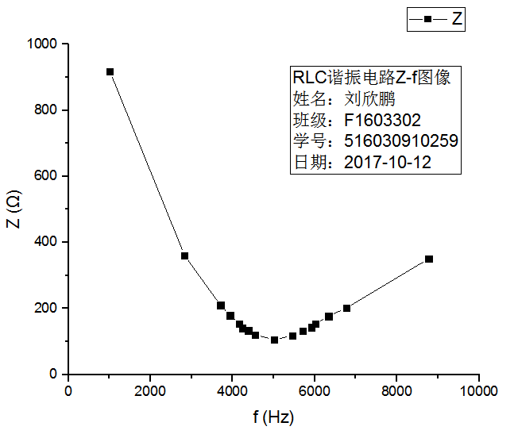

图6 RLC谐振电路Z-f图像

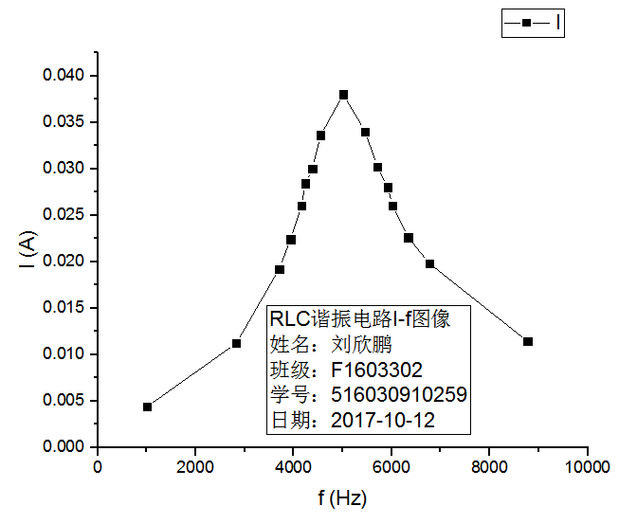

图7 RLC谐振电路I-f图像

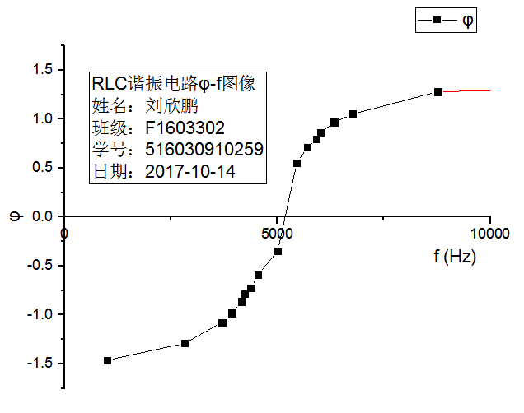

图8 RLC谐振电路φ-f图像